[LOGO DEL INSTITUTO TECNOLÓGICO DE HERMOSILLO]
INSTITUTO TECNOLÓGICO DE HERMOSILLO
Tecnológico Nacional de México
REPORTE PRELIMINAR
Residencia Profesional
Título del proyecto
WhatsApp Team Sync: sistema de presencia en tiempo real y portal de monitoreo para equipos de atención al cliente en WhatsApp Web
Nombre del estudiante: [Nombre completo del estudiante]
Carrera: Ingeniería en Sistemas Computacionales
Número de control: [Número de control]
Correo electrónico: [correo@estudiante.com]
Teléfono: [Teléfono]
Asesor externo: [Nombre del asesor externo]

Lugar y fecha: Hermosillo, Sonora, a [DD/MM/AAAA]
Firma del asesor externo

b) Objetivo general del proyecto
Desarrollar un sistema integral de presencia en tiempo real para equipos de atención al cliente que trabajan sobre WhatsApp Web, compuesto por tres componentes: (1) una extensión para Google Chrome que detecta qué chat atiende cada agente y muestra su estado en un panel flotante, (2) un servidor de comunicaciones en Node.js que centraliza la presencia mediante WebSocket y persiste la información en una base de datos, y (3) un portal web de monitoreo (dashboard) que permita ver en tiempo real el estado del equipo y generar métricas de desempeño, con el fin de mejorar la coordinación, reducir los tiempos de respuesta y evitar la duplicidad de atención.
c) Delimitación y resumen del proyecto
Delimitación del proyecto:
- El sistema se ejecuta únicamente como extensión de Google Chrome (Manifest V3) sobre la interfaz de WhatsApp Web (web.whatsapp.com).
- La extensión incorpora un panel flotante con Shadow DOM que no interfiere con el funcionamiento normal de WhatsApp Web.
- Se contemplan cuatro estados de presencia por agente: Activo (atendiendo), Disponible, Pausado y Desconectado.
- El servidor de comunicaciones se desarrolla en Node.js con WebSocket y mantiene el registro de agentes y su presencia.
- El portal web (dashboard) es servido por el propio servidor e incluye las secciones: En vivo, Historial, Reportes y Gestión.
- La información se persiste en una base de datos SQLite (sesiones de chat y bitácora de eventos) y puede exportarse en formato JSON.
- Quedan fuera del alcance: la integración con WhatsApp Business API, el envío automatizado o masivo de mensajes, y versiones móviles.
Resumen del proyecto:
WhatsApp Team Sync es un sistema de presencia en tiempo real dirigido a equipos de servicio al cliente que trabajan sobre WhatsApp Web. Se compone de una extensión de navegador que detecta automáticamente el chat que abre cada agente e informa su estado (activo, disponible o pausado) a un servidor central mediante WebSocket; un servidor Node.js que administra la presencia, mantiene la sesión de cada agente, reconecta perfiles ante fallas de red y persiste en SQLite las sesiones de atención y la bitácora de eventos; y un portal web de monitoreo que muestra en tiempo real quién atiende cada conversación, quién está disponible y quién pide ayuda, además de generar reportes gráficos (tiempo por día y por agente, horas pico y contactos más atendidos) y permitir la exportación de datos. La interfaz de la extensión se aísla mediante Shadow DOM para no interferir con WhatsApp Web, con el objetivo de reducir tiempos de respuesta y duplicidad de atención sin costos de licenciamiento.
Componentes que integran el sistema:
1. Extensión de Chrome (cliente): popup de configuración y selección de agente, service worker con conexión WebSocket, content script que observa el DOM de WhatsApp Web, detector de contacto activo y panel flotante en Shadow DOM con lista de agentes, timers de chat y botones de pausa y ayuda.
2. Servidor de comunicaciones: punto de entrada HTTP + WebSocket en Node.js, administrador de agentes y presencia (RoomManager) con heartbeat, detección de desconexiones y reconexión de perfiles, y capa de persistencia SQLite.
3. Portal web de monitoreo (dashboard): interfaz servida por el propio servidor con las pestañas En vivo (estado actual de los agentes con actualización automática), Historial (sesiones por agente y contacto), Reportes (gráficas de tiempo por día, horas pico y top contactos con Chart.js) y Gestión (información del servidor y exportación de datos en JSON).
d) Objetivos específicos
1. Diseñar y construir una extensión de Google Chrome (Manifest V3) que se integre de manera no intrusiva con WhatsApp Web mediante un panel flotante con Shadow DOM.
2. Implementar un servidor Node.js con comunicación WebSocket que administre el registro de agentes, sus estados de presencia y la limpieza de conexiones inactivas.
3. Desarrollar un portal web de monitoreo (dashboard) que muestre en tiempo real el estado de los agentes y ofrezca módulos de Historial, Reportes y Gestión.
4. Implementar la persistencia de la información en una base de datos SQLite con sesiones de atención (duración) y bitácora de eventos (chat_start, chat_end, paused, help_request, etc.).
5. Generar métricas de desempeño a partir de los datos almacenados: tiempo atendido por día y por agente, horas pico de atención y contactos más atendidos.
6. Permitir la gestión de agentes (agregar y eliminar) y el control manual del estado (pausar y reanudar) tanto desde el popup como desde el panel flotante.
7. Garantizar la persistencia del perfil del agente y la reconexión automática con reintentos exponenciales ante cortes de red.
8. Validar el sistema mediante pruebas funcionales con un equipo real de atención al cliente, incluyendo la solicitud de ayuda entre agentes.
e) Antecedentes y justificación de la problemática a atender
Antecedentes:
En los equipos de servicio al cliente que atienden por WhatsApp no existe una herramienta nativa que indique qué agente está atendiendo qué conversación, quién está disponible o quién se encuentra pausado. Las soluciones existentes, como la WhatsApp Business API, suelen requerir costos de licenciamiento o desarrollo adicional y no ofrecen una vista de presencia de los agentes en tiempo real sobre la misma interfaz de WhatsApp Web.
Justificación:
La falta de visibilidad sobre el estado de cada agente provoca respuestas duplicadas, largos tiempos de espera del cliente y una distribución desigual de la carga de trabajo. El presente proyecto propone una solución de bajo costo que, al operar directamente sobre WhatsApp Web, no requiere de licencias adicionales ni de migrar la plataforma de atención. Esto permite que el equipo conozca en todo momento quién está atendiendo cada chat, quién está disponible y quién requiere ayuda, mejorando la coordinación, la calidad del servicio y la satisfacción del cliente. Además, al integrar un portal web de monitoreo, la administración dispone de métricas de desempeño (tiempos de atención, horas pico y contactos más atendidos) que respaldan la toma de decisiones.
Beneficios esperados:
- Reducción de respuestas duplicadas y de los tiempos de espera del cliente.
- Distribución más equilibrada de la carga de trabajo entre los agentes.
- Coordinación eficiente mediante solicitudes de ayuda y visibilidad de estado en tiempo real.
- Obtención de métricas y reportes de desempeño para la administración.
- Bajo costo de implementación, sin licencias adicionales, cuando se opera sobre WhatsApp Web.
f) Descripción detallada de las actividades (Metodología)
El desarrollo del proyecto se realizará bajo un enfoque iterativo e incremental, con las siguientes etapas:
1. Análisis de requerimientos: estudio del flujo de atención en WhatsApp Web, identificación de necesidades del equipo y definición de los estados de presencia.
2. Diseño de la arquitectura: definición de los componentes (extensión, content script, service worker, servidor WebSocket y portal de monitoreo) y del protocolo de comunicación entre ellos.
3. Configuración del entorno: instalación de Node.js 18+, inicialización del proyecto con Vite y TypeScript, y control de versiones con Git.
4. Desarrollo del servidor: implementación del servicio WebSocket con registro de agentes, administración de presencia, heartbeat y difusión de actualizaciones.
5. Desarrollo de la extensión: creación del popup de configuración, del content script con el panel en Shadow DOM, del detector de contacto activo y de la observación automática del chat que abre cada agente.
6. Implementación de la persistencia y reconexión: almacenamiento del perfil del agente y reconexión exponencial ante fallas de red.
7. Desarrollo de la base de datos: implementación del registro de sesiones y eventos en SQLite, con auto-guardado en disco.
8. Desarrollo del portal web de monitoreo: creación del dashboard con las pestañas En vivo, Historial, Reportes (gráficas con Chart.js) y Gestión, así como la ruta de exportación de datos en JSON.
9. Integración y pruebas del protocolo: pruebas de conexión, cambio de estados, eliminación de agentes, solicitudes de ayuda y desconexiones.
10. Pruebas funcionales: validación con un equipo real de atención al cliente para verificar usabilidad y comportamiento en condiciones de uso normal.
11. Documentación: elaboración de manuales, del reporte preliminar y del reporte final del proyecto.
g) Cronograma preliminar de actividades
Duración mínima del proyecto: 4 meses, del 07/08/2026 al 11/12/2026.
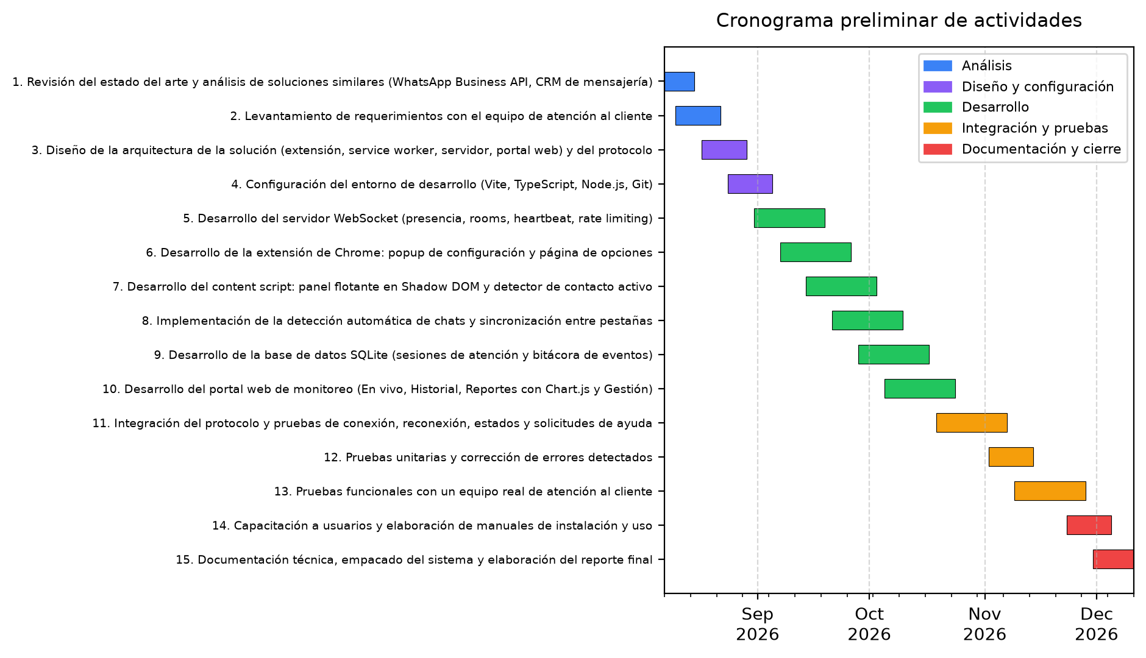

No. | Actividad | Fecha inicial | Fecha final
1 | Revisión del estado del arte y análisis de soluciones similares (WhatsApp Business API, CRM de mensajería) | 07/08/2026 | 14/08/2026
2 | Levantamiento de requerimientos con el equipo de atención al cliente | 10/08/2026 | 21/08/2026
3 | Diseño de la arquitectura de la solución (extensión, service worker, servidor, portal web) y del protocolo | 17/08/2026 | 28/08/2026
4 | Configuración del entorno de desarrollo (Vite, TypeScript, Node.js, Git) | 24/08/2026 | 04/09/2026
5 | Desarrollo del servidor WebSocket (presencia, rooms, heartbeat, rate limiting) | 31/08/2026 | 18/09/2026
6 | Desarrollo de la extensión de Chrome: popup de configuración y página de opciones | 07/09/2026 | 25/09/2026
7 | Desarrollo del content script: panel flotante en Shadow DOM y detector de contacto activo | 14/09/2026 | 02/10/2026
8 | Implementación de la detección automática de chats y sincronización entre pestañas | 21/09/2026 | 09/10/2026
9 | Desarrollo de la base de datos SQLite (sesiones de atención y bitácora de eventos) | 28/09/2026 | 16/10/2026
10 | Desarrollo del portal web de monitoreo (En vivo, Historial, Reportes con Chart.js y Gestión) | 05/10/2026 | 23/10/2026
11 | Integración del protocolo y pruebas de conexión, reconexión, estados y solicitudes de ayuda | 19/10/2026 | 06/11/2026
12 | Pruebas unitarias y corrección de errores detectados | 02/11/2026 | 13/11/2026
13 | Pruebas funcionales con un equipo real de atención al cliente | 09/11/2026 | 27/11/2026
14 | Capacitación a usuarios y elaboración de manuales de instalación y uso | 23/11/2026 | 04/12/2026
15 | Documentación técnica, empacado del sistema y elaboración del reporte final | 30/11/2026 | 11/12/2026
El proyecto (18 semanas) se organiza en fases: Análisis (1-2), Diseño y configuración (3-4), Desarrollo (5-10), Integración y pruebas (11-13) y Documentación y cierre (14-15). El cronograma inicia el viernes 7 de agosto de 2026 y concluye el 11 de diciembre de 2026.
h) Recursos materiales requeridos
Recurso | Tipo | Cantidad | Costo estimado
Computadora portátil o de escritorio (Node.js 18+) | Hardware | 1 | [Costo]
Google Chrome (versión reciente) | Software | 1 | 0
Cuenta de WhatsApp Web | Software | 1 | 0
Conexión a internet | Servicio | 1 | [Costo]
Servidor para el servicio WebSocket y portal web (local o en la nube) | Hardware/Software | 1 | [Costo]
Entorno de desarrollo (Visual Studio Code, Git, Node.js, TypeScript) | Software | 1 | 0
Base de datos SQLite (sql.js) y librería de gráficas Chart.js | Software | 1 | 0

Costo total estimado: [Costo total estimado]
i) Información de la empresa, organismo o dependencia
- Nombre: [Nombre de la empresa / organismo / dependencia]
- Dirección: [Dirección]
- Teléfono: [Teléfono]
- Correo electrónico: [correo@empresa.com]
- Giro: [Giro de la empresa]
- Ciudad: [Ciudad, Estado]
j) Lugar donde se realizará el proyecto
Ubicación geográfica o departamento: [Departamento o ubicación geográfica donde se realizará el proyecto]
k) Datos del asesor externo
- Departamento adscrito: [Departamento adscrito]
- Puesto: [Puesto]
- Correo electrónico: [correo@asesor.com]
- Teléfono: [Teléfono]

ITH-AC-PO-007-07 Rev.

